УДК 624:539.3

ЧИСЛЕННЫЙ АНАЛИЗ МОДЕЛИРОВАНИЯ ДЛЯ РАЗНЫХ МАТЕРИАЛОВ ПЛАСТИНКИ

Федоров Михаил Викторович¹, Снарский Сергей Вячеславович², Попова Елизавета Сергеевна³

ФГБОУ ВО «Саратовский государственный технический университет имени Гагарина Ю.А.» Россия, Саратов, доцент кафедры «Теория сооружений и строительных конструкций», e-mail: cityfmv@mail.ru¹

ФГБОУ ВО «Саратовский государственный технический университет имени Гагарина Ю.А.» Россия, Саратов, доцент кафедры «Строительные материалы и технологии», e-mail: snarskysv@yandex.ru²

ФГБОУ ВО «Саратовский государственный технический университет имени Гагарина Ю.А.» Россия, Саратов, студентка кафедры «Теория сооружений и строительных конструкций», e-mail: Sailor_lemon@mail.ru³

Аннотация: рассматривается сравнение задач расчета пластинки прямоугольного плана для поперечной равномерно распределенной импульсной нагрузки. Разрешающие уравнения модели записаны в смешанной форме. Физические соотношения базируются на теории малых упругопластических деформаций, обобщенном принципе Мазинга, теореме В.В. Москвитина об упругопластической разгрузке и гипотезах циклического деформирования материала. Предлагаемая модель расчета позволяет проверить и проанализировать сходимость численного метода.

Ключевые слова: простое нагружение, переменная нагрузка, упругопластические деформации, численные методы.

NUMERICAL SIMULATION ANALYSIS FOR DIFFERENT MATERIALS OF THE PLATE

Fedorov, Mikhail Viktorovich¹, Sergey Snarsky Vyacheslavovich², Popova Elizabeth Sergeevna³

FGBOU IN "Saratov State Technical University named after Yuri Gagarin," Russia, Saratov, associate professor of "Theory of constructions and building structures», e-mail: cityfmv@mail.ru¹

FGBOU IN "Saratov State Technical University named after Yuri Gagarin," Russia, Saratov, associate professor of the department "Building materials and technologies», e-mail: snarskysv@yandex.ru²

FGBOU IN "Saratov state technical University named after Y. A. Gagarin", Russia, Saratov, student of the Department "Theory of structures and building structures", e-mail: Sailor_lemon@mail.ru³

Abstract: a comparison of the problems of calculating a rectangular plate for a transverse uniformly distributed pulse load is considered. The resolving equations of the model are written in mixed form. Physical relations are based on the theory of small elastic-plastic deformations, the generalized Mazing principle, and the theorem of V. Moskvitin on elastic-plastic unloading and the hypotheses of cyclic deformation of the material. The proposed calculation model allows checking and analyzing the convergence of the numerical method.

Keywords: simple loading, variable loading, elastic-plastic deformations, numerical methods.

Современное использование персональных компьютеров позволяет широко использовать численные методы для использования разных алгоритмов для инженерных и научных задач.
Исследование сходимости численного решения для задачи упруго-пластического деформирования конструкций является весьма сложной математической проблемой под действием поперечной равномерно распределенной импульсной нагрузки. Поэтому о точности применяемого алгоритма обычно судят по итоговым результатам численных подсчетов, в процессе которых исследуют влияние разных параметров разностной схемы (шаг сетки, шаг по времени) на получаемые результаты. Можно полагать, что если в исходной постановке задачи эти параметры отсутствуют, то получаемые решения не должны от них зависеть. О сходимости алгоритма расчетной схемы и точности конечного результата, возможно, определить по результатам решения тестовых задач на одинаковую нагрузку, которые приведены ранее другими авторами при помощи такого же или другого алгоритма моделирования конструкций.
Например, в работе [2] исследовалось влияние порядка точности $K$, необходимого числа итераций $n$ и шага по времени ${Δτ}_{K}$ на точность расчета гибкой прямоугольной в плане пластинки из нелинейно-упругого материала с параметрами:$μ=0,3$; $E_{1}=\text{69}\text{ГП}$,$ρ_{0}=\text{28}\text{кН}/м^{3}$, $E_{2}/E_{1}=0,5$,$e_{T}=1,\text{35}⋅{\text{10}}^{−3}$,$a=b=0,1м$,$h=0,\text{89}⋅{\text{10}}^{−3}м$. На рис. 1 приведены зависимости, иллюстрирующие влияние параметров на величину прогиба $ω,ω_{x}^{\text{''}}$ в центре и на краю пластинки. На рис. 2 также показано, что влияние точности, числа итераций, на вторую производную прогиба и функцию усилий$ω_{\text{xy}}^{\text{''}},Ψ_{x}^{\text{''}}$в центре и на краю конструкции зависит от шага по времени. Видно из сравнения этих графиков, что наибольшее влияние на точность получаемых результатов оказывает величина шага по времени .
Штриховкой на рисунках выделены зоны, где изменение $K$и $n$ при неизменном шаге ${Δτ}_{κ}$практически не влияет на точность вычисления результата. 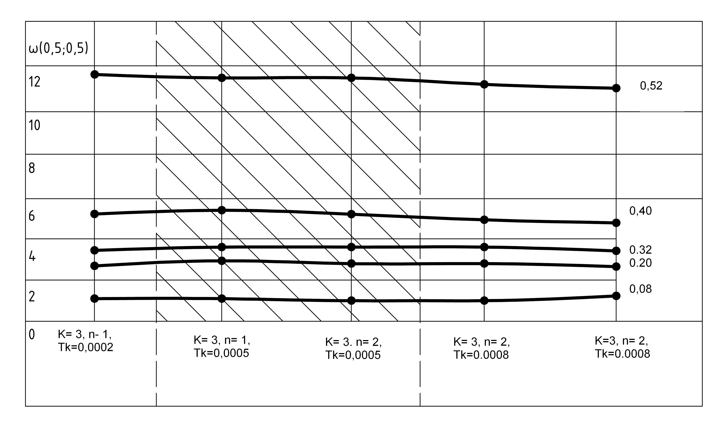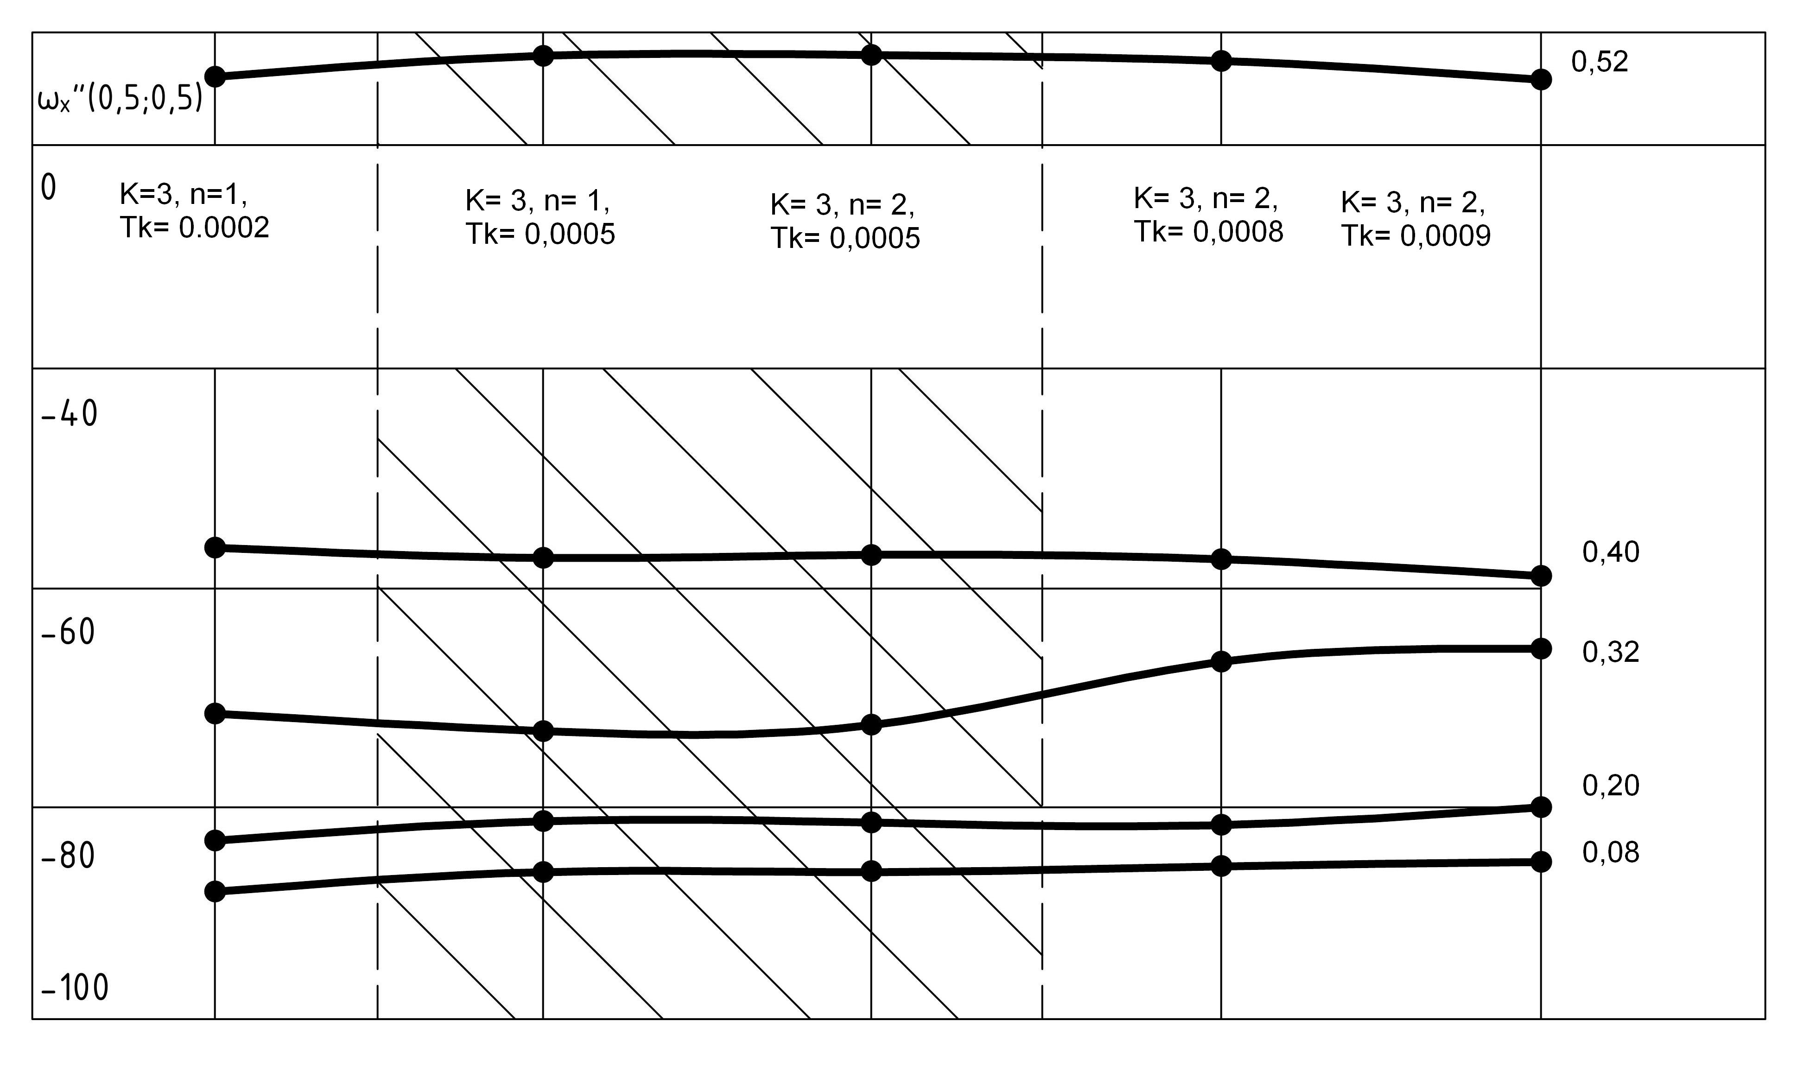
Рис.1. Влияние точности, числа итераций, шага по времени на прогиб и вторую производную прогиба $ω,ω_{x}^{\text{''}}$в центре и на краю конструкции.

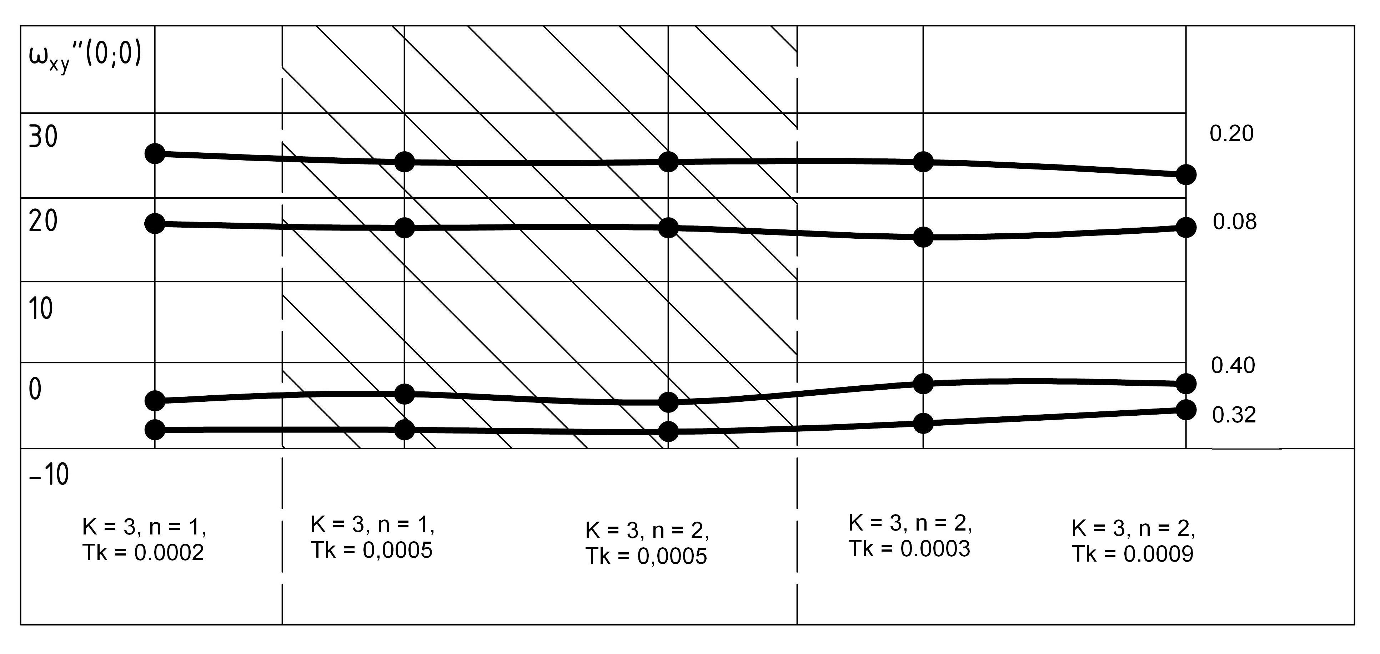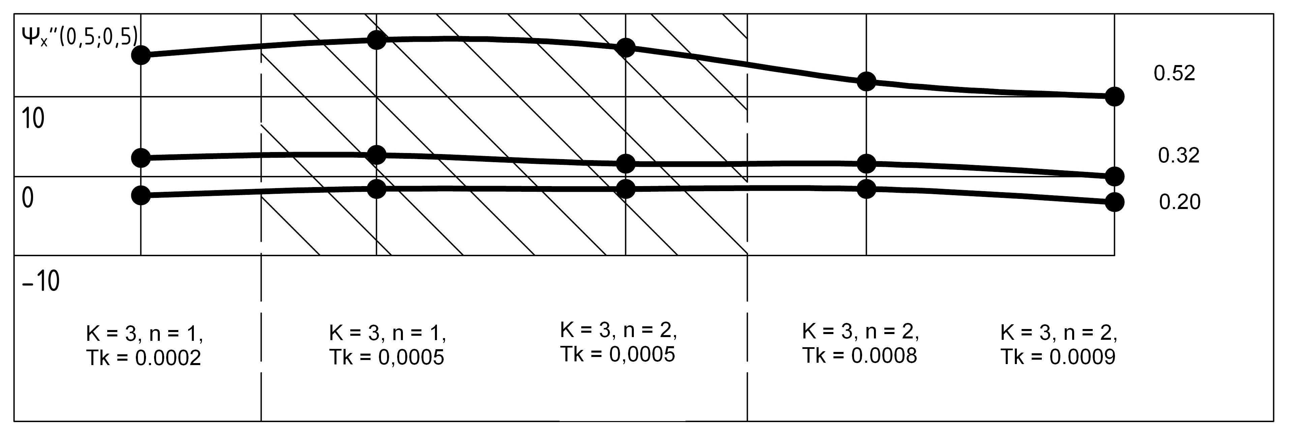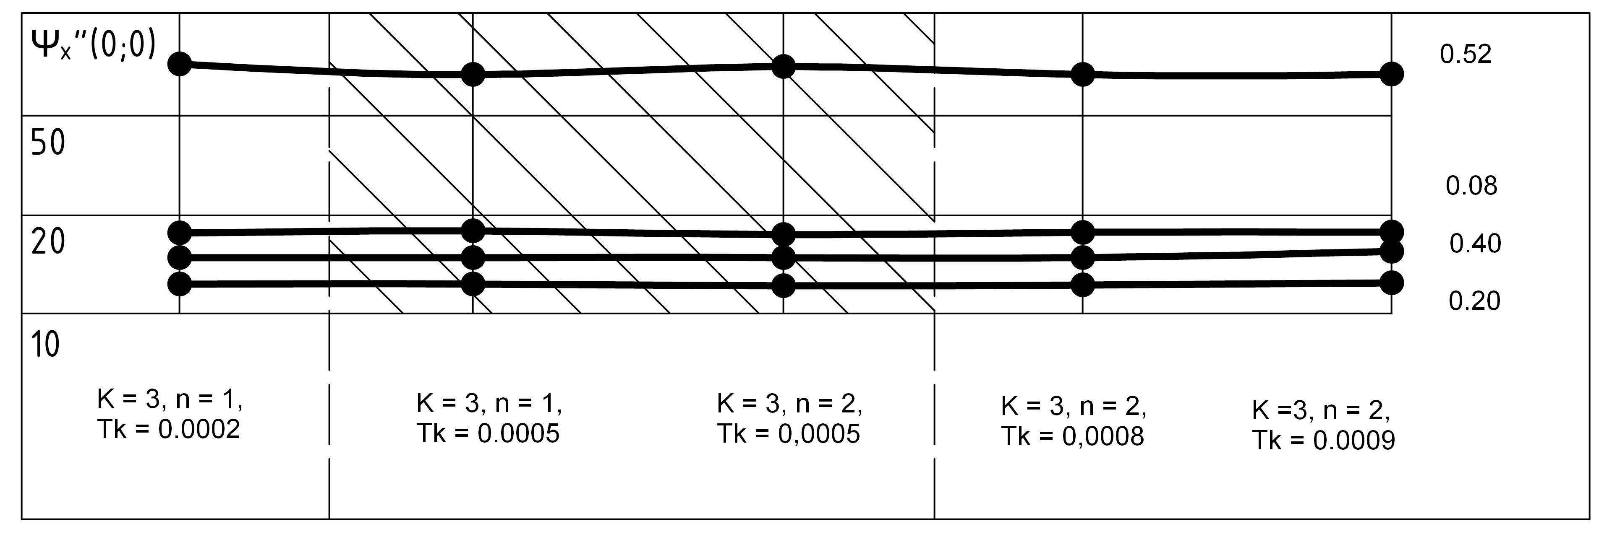
Рис.2. Влияние точности, числа итераций, шага по времени на вторую производную прогиба и функцию усилий$ω_{\text{xy}}^{\text{''}},Ψ_{x}^{\text{''}}$в центре и на краю конструкции.
Начиная с шага ${Δτ}_{κ}=0,5⋅{\text{10}}^{−4}$ результаты, становятся устойчивыми. Для оптимизации в данной работе расчеты проводились с шагом ${Δτ}_{κ}=0,8⋅{\text{10}}^{−4}$, а в местах резкого изменения НДС во времени шаг уменьшался до величины ${Δτ}_{κ}=0,2⋅{\text{10}}^{−4}$.
Расчеты конструкции и оценка влияние параметров метода интегрирования обыкновенных дифференциальных уравнений на устойчивость результатов производились на пространственной сетке МКР 16 х 16 х 8.
Такая же сетка с шагом интегрирования по времени ${Δτ}_{κ}=0,4⋅{\text{10}}^{−4}$ использовалась автором [2] при расчете гибких пологих прямоугольных в плане нелинейно-упругих оболочек из того же материала.
Автор [2] рассматривал также и связанные задачи нелинейного деформирования оболочек в температурном поле и получал достаточно устойчивые результаты, используя тот же шаг по времени. Поэтому был выполнен расчет прямоугольной пластинки под действием равномерно распределенной нагрузки при следующих значениях параметров: $e_{T}=0,\text{98}⋅{\text{10}}^{−3};E_{2}/E_{1}=0,\text{58};a=0,1м;a/b=\text{50}\text{.}$
Апробированы три уровня нагрузки. Результаты расчета пластинки по предложенному алгоритму приведены в 2-м столбце табл. 1. В столбце 3 табл. 1 показаны результаты расчета этой же пластинки, выполнение В.В. Бочкаревым [3], который использовал метод переменных параметров упругости и вариационный метод. Пластинку с аналогичными параметрами для принятых уровней нагрузки рассчитал А.А. Сопенко [2], используя метод упругих решений. Эти результаты показаны в 4-м столбце таблицы 1.
Таблица 1
Сравнение прогиба для 3 методов решений пластинки при разных уровнях поперечной равномерно распределенной нагрузке и материалах конструкции
Равномерно распределенная нагрузка q, нормально направленная к срединной поверхности пластинки | Прогиб пластинки ω при (0,5; 0,5)
23,4 | 00,98 | 0,96 | 0,95
60,0 | 10,97 | 2,03 | 2,00
70,3 | 20,26 | 2,16 | 2,23

Из таблицы видно, что отклонение результатов невелико и вполне может быть объяснено различием в тестовых методах. Следовательно, предлагаемый в работе алгоритм позволяет получить устойчивые и достоверные результаты для рассмотренной конструкции. Предлагаемый алгоритм реализован в виде программы. Так в процессе расчета исследованы эпюры усилий и кривизн для упругопластического материала с учётом участка «разгрузки» и без неё. Анализ результатов говорит о том, что усилия, рассчитанные, по упругопластической модели в центре пластинке в почти 2 раза превышают усилия, рассчитанные по нелинейно-упругой модели. В угловых зонах пластинки наблюдается обратный эффект - усилия по нелинейно-упругой модели в несколько раз превышают усилия, рассчитанные с использованием упругопластической модели. Качественный характер очертания графиков совпадает, но нелинейно-упругая модель дает результаты меньшие в 2 раза в центре пластинке. При снижении порядка нагрузки различия в результатах расчета по различным моделям, как этого и следовало ожидать, уменьшаются.
Предложена методика оценки НДС гибкой упругопластической прямоугольной в плане пластинки при переменном уровне импульсной нагрузки. Тестирование ряда задач и полученных результатов для пластинки при действии импульсной нагрузки нормальной к срединной её поверхности и сравнение их с результатами иных авторов показало устойчивое совпадение их по значениям прогибов и ряд различий при напряженно-деформированном состоянии материала конструкции.

БИБЛИОГРАФИЧЕСКИЙ СПИСОК

- Федоров М.В., Муртазина Г.Р., Шаклина А.Д. Анализ деформаций упруго - пластической пластинки // Сб. ст. ХIV межд. науч. техн. конф. – Пенза: Приволжский Дом знаний, 2014. – С. 157-162.
- Сопенко А.А. Динамика геометрически и физически нелинейных пологих оболочек с учетом связанности полей деформаций и температуры: Автореф. Дис. … к.т.н.: 01.02.04.- Саратов, 1986.-16 С.
- Бочкарев В.В. Квазиоптимальное проектирование пластин с учетом физической и геометрической нелинейностей: Автореф. Дис. …к.т.н.: 01.02.03.- Саратов, 1983.-17 С.

